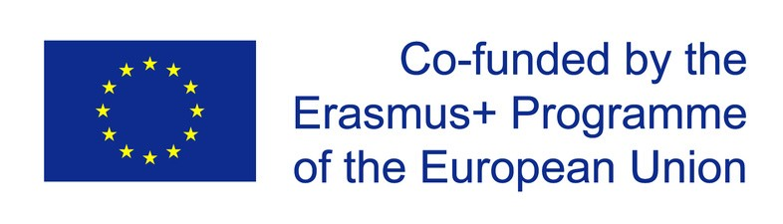

N A U J I E N L A I Š K I S# 7 | Gegužė 2 0 2 2

I M O N E D

Nuotolinio mokymosi žinių ir įgūdžių tobulinimas mokytojams

IMONED
IMONED yra projektas, skirtas redukuoti mokyklas, t. y. įvairių ugdymo lygių mokytojus (pradinio ir vidurinio ugdymo mokyklų). Projektas prisideda prie prioriteto “Mokytojų profesijos profilių stiprinimas” įgyvendinimo per mokykliniam švietimui ir mokytojams skirtų įrankių sukūrimą. Šie įrankiai yra skirti mokytojams, kurie nėra gerai susipažinę su nuotolinio mokymo ir mokymosi problemomis dabartinėje epidemijos situacijoje. Nepaisant dabartinės situacijos, problemų, susijusių su mokytojų žinių spragomis nuotolinio mokymosi srityje, vis tiek išliks. IMONED projektas, atliepdamas į prioritetą „Inovatyvios praktikos skaitmeninėje erdvėje“, padės sumažinti šias problemas šalyse, kuriose problema atsirado netikėtai.
Projektas IMONED taip pat skirtas tenkinti ilgalaikius mokytojų poreikius, tokius kaip gerinti savo įgūdžius ir tobulinti kompetencijas kuriant šiuolaikinį mokymo turinį savo mokiniams bei nuolatiniam tobulėjimui naudojant inovatyvias ir modernias technologijas bei priemones.

NAUJIENOS

2022 metų kovo mėnesį įvyko trečiasis nuotolinis partnerių susitikimas, kurio metu buvo aptartas projekto įgyvendinimas. Partneriai aptarė ir įvertino intelektinio produkto IO2 – „Technologinių įrankių rinkinys mokytojams” įgyvendinimo eigą
Balandžio 28 d. įvyko ketvirtasis tarptautinis Projekto partnerių susitikimas Kaune, kurio metu taip pat buvo aptarta IO2 įgyvendinimo pažanga, pilotinio testavimo procesas (t.y. klausimynas, dalyvių skaičius irk t.), taip pat projekto viešinimo veiklos. Be to, parteriai sutarė, kad galima būtų sudaryti galimybę Viešinimo renginio (angl. Multiplier event) dalyviams renginį vertinti nuotoliniu būdu renginio pabaigoje. Buvo aptarti ir klausimai, susiję su projekto viešinimu ir rezultatų sklaida, tokie kaip naujienlaiškiai, interneto svetainė ir kita.

Su projekto IMONED rezultatais galite susipažinti http://www.imoned.eu/

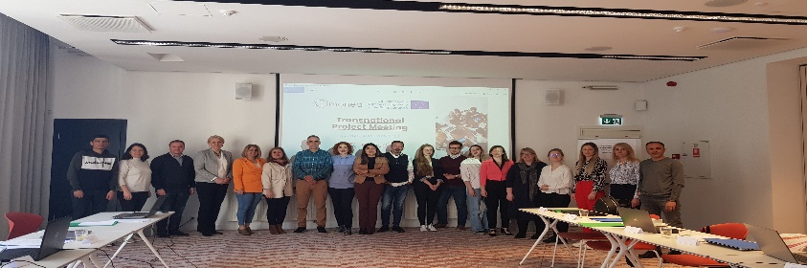

Trumpai apie IMONED:

IMONED įsipareigoja pasiekti savo tikslus sukurdama 2 esminius rezultatus (mokslinius rezultatus:
IO1 – nauja ir inovatyvi nuotolinio mokymosi ir mokymo metodikos programa.

IO2 – Technologinių įrankių rinkinys mokytojams.
Nepaisant šių OI, partneriai taip pat surengs bandomąjį mokymą, kad įvertintų galimus rezultatų patobulinimus, kaip baigiamąjį sklaidos seminarą, be to, pademonstruos pedagogams, kaip panaudoti sukurtus įrankius savo darbe.

Kas toliau?

Laikotarpyje nuo birželio iki rugpjūčio bus vykdomas ir baigtas Modulių ir Temų vertimas į nacionalines partnerių kalbas. Išversta IO2 metodinė medžiaga bus patalpinta interneto svetainėje. Mokymo medžiagos pilotinis testavimas bus vykdoma kiekvienoje šalyje atskirai nuo spalio 1 d. iki 20 d. Kiekvienas partneris užtikrins, kad testavimą atliktų mažiausiai 10 dalyvių.

Artimiausi renginiai

Lapkritį Lietuvoje, 2022

PENKTASIS TARPTAUTINIS PROJEKTO SUSITIKIMAS
Penktasis tarptautinis partnerių susitikimas vyks lapkričio 24 d. Kaune ir bus skirtas IO2

F l o r i d a
P R O J E K T O P A R T N E R I A I
C e n t r e D e F o r m a c i ó S o c i e tat C o o p e r a t i v a

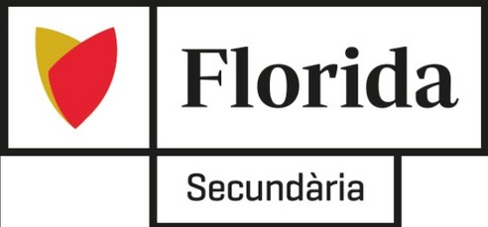

F u n d a c i ó U n i v e r s i t a t J a u m e I - E m p r e s a

D a d a y İ l ç e M i l l i E ğ i t i m M ü d ü r l ü ğ ü


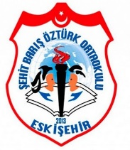
S e h i t B a r i s O z t u r k O r t a o k u l u

U n i w e r s y t e t P a p i e s k i J a n a P a w l a I I w K r a k o w i e


S t o w a r z y s z e n i e S E D A

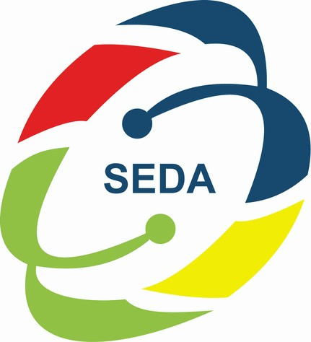
P a z a n g o s p r o j e k t a i


V s i Z m o g i s k u j u I s t e k l i u P l e t r o s C e n t r a s

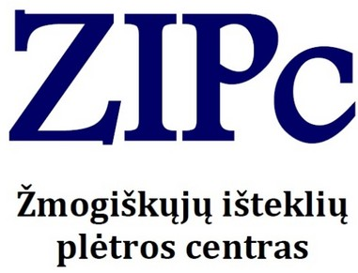

SEKITE MUS :

h t t p s : / / w w w . i m o n e d . e u /
h t t p s : / / w w w . f a c e b o o k . c o m / p e r m a l i n k . p h p ?
s t o r y _ f b i d = 1 0 1 5 5 3 1 4 1 8 2 7 5 7 0 & i d = 1 0 1 5 4 9 8 5 5 1 6 1 2 3 2

The European Commission support for the production of this publication does not constitute endorsement of the contents which reflects the views only of the authors, and the Commission cannot be held responsible for any use which may be made of the information contained therein.
This project is co-funded by the European Commission through the Erasmus+ Programme. (KA201- Strategic Partnerships for school education -2020-1-ES01-KA201-082730).

